gr/cr
gl/cl
Retiens-bien !

J’entends
Je vois
[gr];[kr];[gl];[kl]
gr ; cr ; gl ; cl

1. Relie les mots aux bons dessins.

•
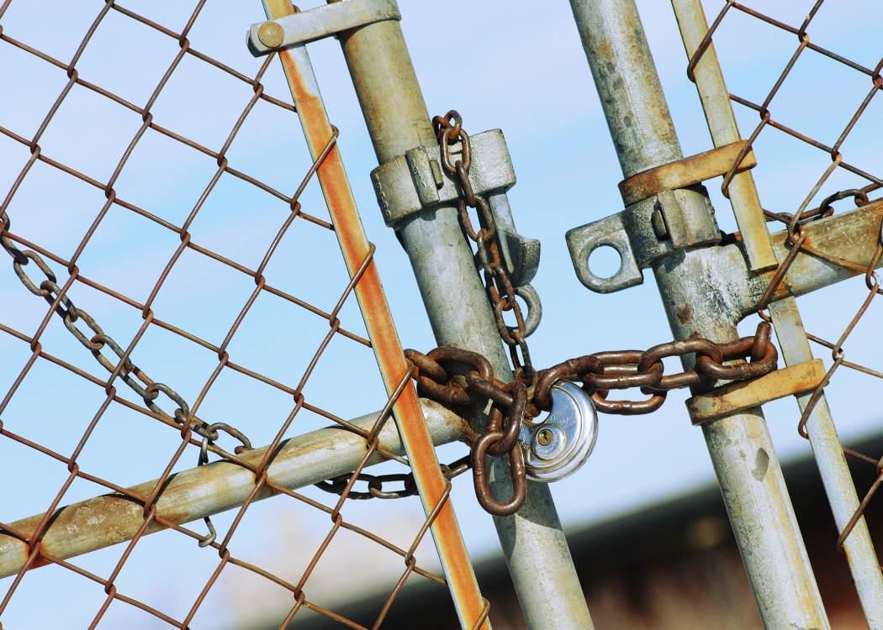 •
•
•
•
•
• crêpe •
• glace •
• grenier •
• crevettes •
• clocher •
• crème •
• crabe •
• groseilles •
• cravate •
• gris •
• grenouille •
• grille •
•
•
•
• 
•
•
•
•
•
•
 •
•

• craies •
• grue •
• glaçons •
• cloche •
• crayon •
• couvercle •
• épingle •
• aigle •
• triangle •
• clou •
• glisser •
• aveugle •
•
•
•
• 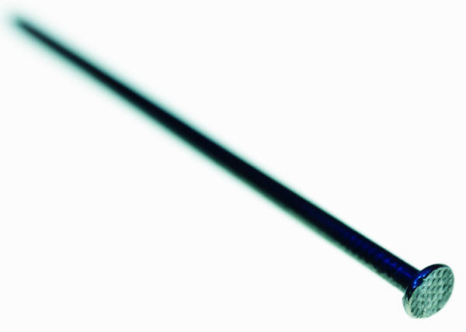
•
•

2. Classe les mots dans les colonnes.
[g] |  | [k]
[gr] gr | [gl] gl | [kr] cr | [kl] cl
…………………… | …………………… | …………………… | ……………………
…………………… | …………………… | …………………… | ……………………
…………………… | …………………… | …………………… | ……………………
…………………… | …………………… | …………………… | ……………………
…………………… | …………………… | …………………… | ……………………
…………………… | …………………… | …………………… | ……………………
…………………… | …………………… | …………………… | ……………………

